PROGRAMMERINGS INTRO p5.js

Dette er en introduktion til programmering med javascript biblioteket p5 og online editoren editor.p5j2.org.

Introen i sig selv er ikke nok for at få en tilfredsstillende programmerings forståelse, brug også "references" <https://p5js.org/reference/> og anden søgning på nettet.

### STEP 0: GÅ IND PÅ SIDEN https://editor.p5js.org

Til venstre ses programmets kode / til højre ses det der sker når du kører koden dvs. starter programmet.

Husk opret en bruger så kan du gemme din kode!

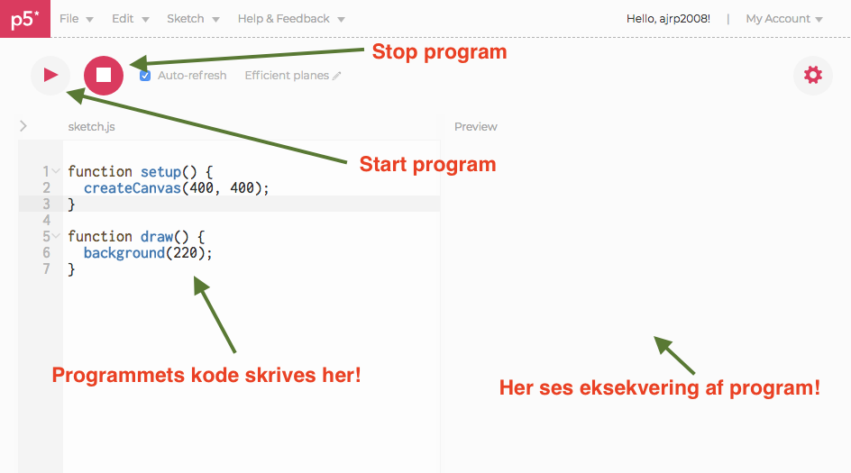

*Opgave : Tryk på de forskellige knapper. Find ud af hvordan de virker*

### 

### STEP 1: PROCEDURAL PROGRAMMERING

Programmeringssprog virker ligesom en opskrift… computeren læser koden en linje ad gangen.

Hvad sker der når du skriver følgende to linjer!

Hvad sker der når du bytter dem rundt?

Se om du kan finde ud af hvordan **rect** funktionen virker?

Kig i manualen: <https://p5js.org/reference/>

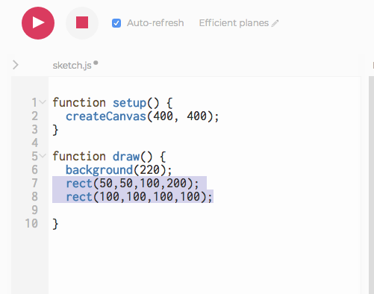

*Opgave : Prøv at lav dit eget billede ved at bruge* ***rect!***

### STEP 2: VARIABLER

Du kan også lave variabler i stedet for at skrive tal direkte ind i **rect.**

***Vigtigt: Hvis variablen skrives øverst bliver den global og kan bruges overalt i programmet.***

Prøv følgende:

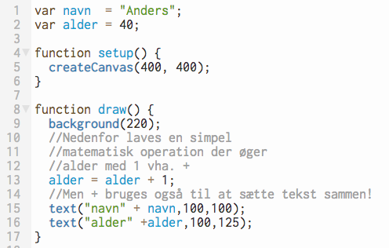

*Opgave : Prøv at skriv kode til andet persondata, højde, vægt osv.*

### STEP 3: BRUGERDEFINEREDE FUNKTIONER

Du kender allerede funktionerne **rect** og **text,** men du kan også lave dine egne funktioner prøv f.eks at skrive:

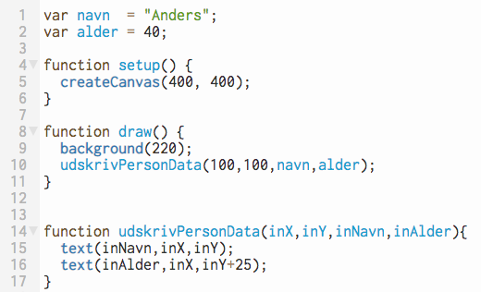

*Opgave : Prøv at udskrive data for andre personer, andre steder på skærmen*

### STEP 4 :GEM DATA I DICTIONARIES

Prøv følgende program.

Det der gemmes i variablen “***dict”*** kaldes et dictionary, og det lilla område er et objekt.

Man kan hente objekter i et dictionary ved at anvende deres såkaldte nøgler. Her er nøglerne “person1” og “person2”:

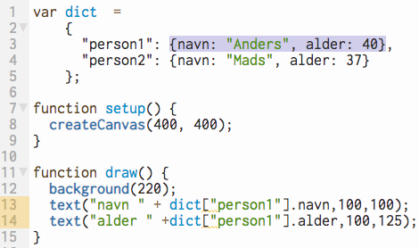

*Opgave : Udskriv data for den anden person?*

### STEP 5 : FOR-LOOPS OG DICTIONARIES

Hvis man skal udskrive alt data fra et meget stort dictionary kan det være smart at bruge for-loops.

Prøv følgende program

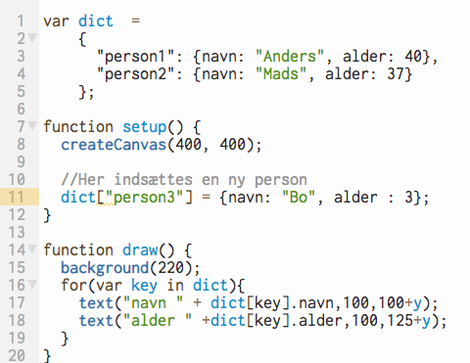

*Opgave A: y er ikke defineret! Hvor skal y defineres imellem linje 15 og 16 eller mellem linje 16 og 17 ?*

*Opgave B Hvordan virker for-loopet?*

*Opgave C: Ret koden så navne ikke udskrives oven i hinanden*

*Opgave D: Indsæt flere personer*

### STEP 6 : KNAPPER

Prøv følgende program:

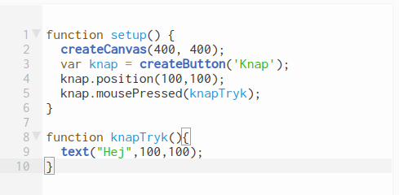

*Opgave: Prøv at se om du kan lave et program der tæller antal knap-klik*

### STEP 7 : INPUT

Prøv følgende program:

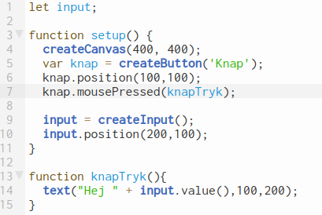

*Opgave : Lav et andet input felt, hvis indhold kan udskrives ved at trykke på knappen*

### STEP 8 : LAV PERSONKARTOTEK

Du skal nu prøve at sammensætte den viden du har fået i de andre opgaver.

Lav en brugerflade med “input felter” og knapper.

Du skal kunne indsætte persondata i input felterne og når knappen trykkes skal person-dataen gemmes og udskrives på skærmen.

Nedenfor ses et forslag til hvordan det kunne se ud:

